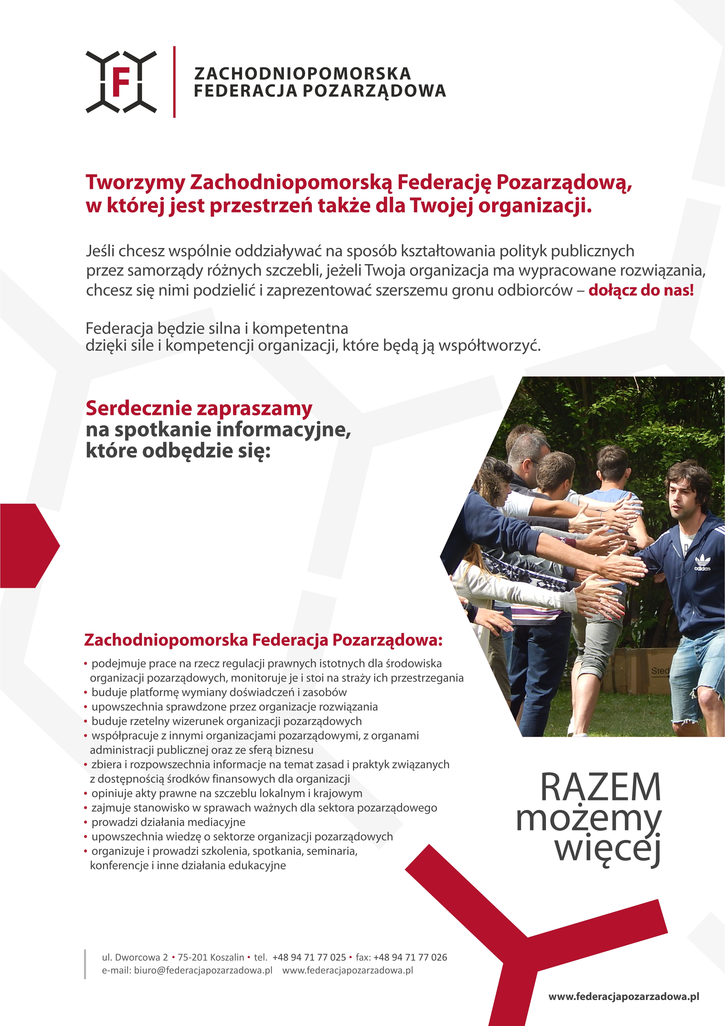

(27.01.2015 r. / 17:00 /Gminne Centrum Kultury w Przelewicach)